4. Champ électrostatique / lignes de champ / équipotentielles

Introduction

Il semble que MICHAEL FARADAY (XIXème s.) soit le premier à proposer de décrire l’électricité en termes d’influence avec des « lignes de force » et non pas de mouvement. Le concept de champ reprend cette intuition. Les résultats de l’étude des phénomènes électromagnétiques sont formalisés par MAXWELL en 1872. Problématique : Qu’appelle-t-on champ électrostatique et comment le décrire ? Partie 1 : qu’est-ce que le champ électrostatique ? Partie 2 : Représentation (lignes de champ et équipotentielles).

1. Qu’est-ce que le champ électrostatique ?
2. Interaction électromagnétique et charge électrique

Champ électrique implique une charge électrique (source du champ).

Charge électrique : propriété d’un corps pour interagir électriquement avec un autre corps. Unité : le Coulomb.

Décrit la composante électrique de l’interaction électromagnétique avec une autre charge (capteur/détecteur).

Interaction attractive si deux charges de signe opposé et répulsive si deux charges de même signe.

1. Force électrostatique

Situation statique (charges ne se déplacent pas) et stationnaire (ne varient pas) = électrostatique.

Formule la plus simple de la force électrique = force coulombienne :

La force électrostatique exercée par un corps A de charge sur un corps B de charge est donnée par la loi de Coulomb suivante :

**Avec** : la constante de Coulomb :

ϵ0 la permittivité électrique du vide.

d la distance séparant les deux corps chargés A et B (en m)

le vecteur unitaire dirigé de A vers B

la force électrostatique exercée par A sur B (en N)

D’après la troisième loi de Newton, B exerce sur A une force électrostatique de sens opposé :

Schéma :

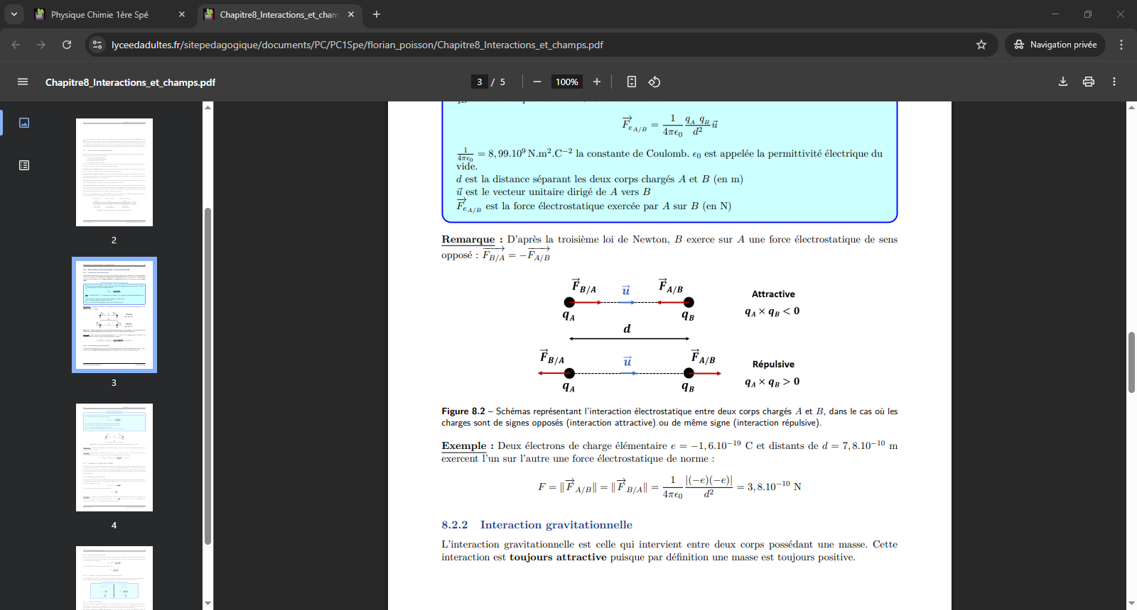

1. Vecteur champ

Champ = grandeur physique représenté par un vecteur (vectoriel) ou un nombre (scalaire).

Ici, pas d’action à distance mais champ représenté par vecteur. Champ créé par A :

Vecteurs force et champ colinéaires.

On peut évoquer l’exercice avec le champ créé lorsqu’il y a 2 sources (exercice DT).

1. Représentation (lignes de champ et équipotentielles)
2. Lignes de champ

On peut représenter l’influence du champ sur l’environnement qui l’entoure.

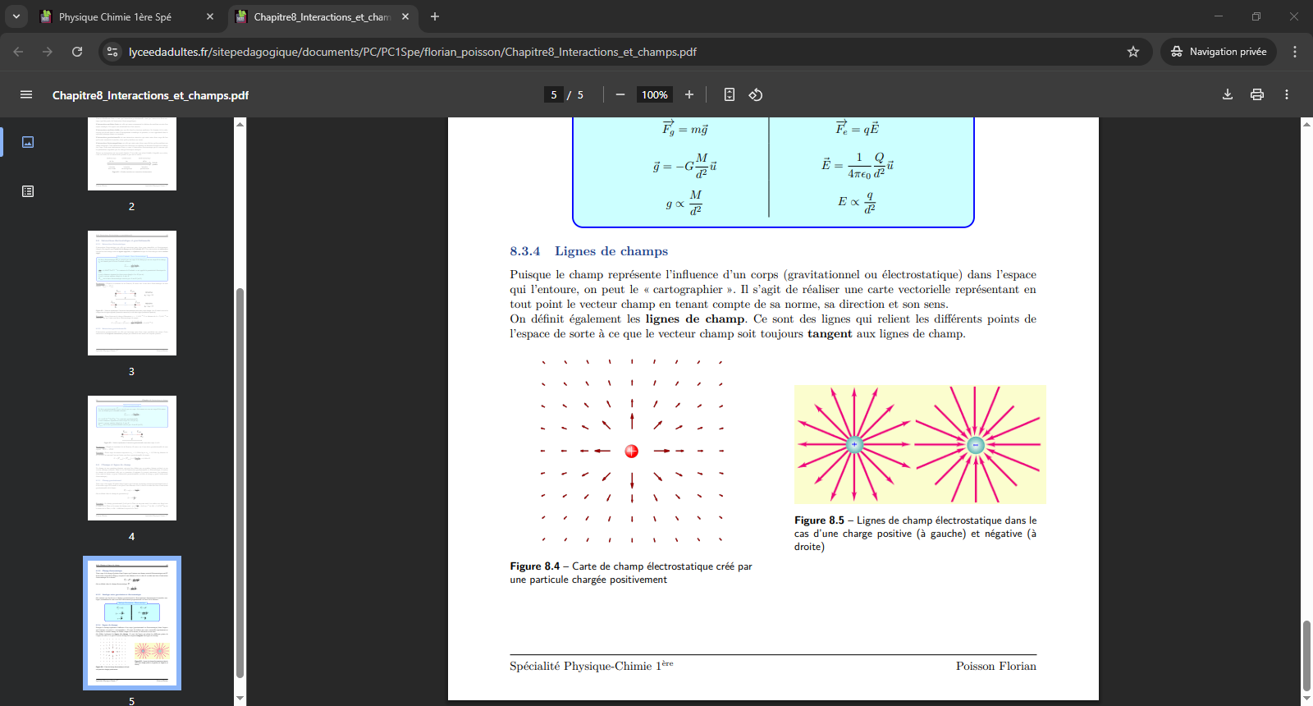En le cartographiant, donc représentation du vecteur champ en tout point :

En chaque point P de l’espace, le vecteur champ est tangent à la ligne de champ passant par P.

Lorsqu’il n’y a qu’une source :

Source positive :

Source négative :

1. Lignes équipotentielles

Courbes qui relient les points de l’espace d’égale intensité du champ électrique.

Orthogonales au vecteur champ.

Dans le cas d’une source ponctuelle, cercle autour de celle-ci.

(+ lieu de même potentiel électrique cf. TP P05)

1. Cas de deux sources

Plan de symétrie // antisymétrie :

Avec 2 sources de même signe, plan de symétrie.

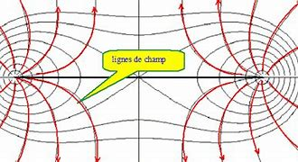

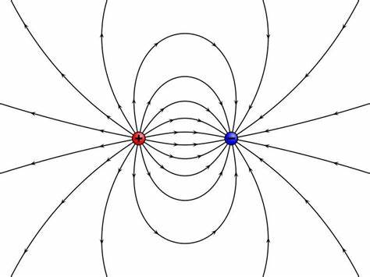Avec 2 sources de signe opposé, plan d’antisymétrie. => courant électrique.

Conclusion

Le champ électrostatique découle de l’interaction électromagnétique. Il peut être représenté par des lignes de champ ou équipotentielles autour d’une source mais aussi dans le plan par un vecteur.